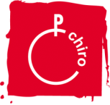
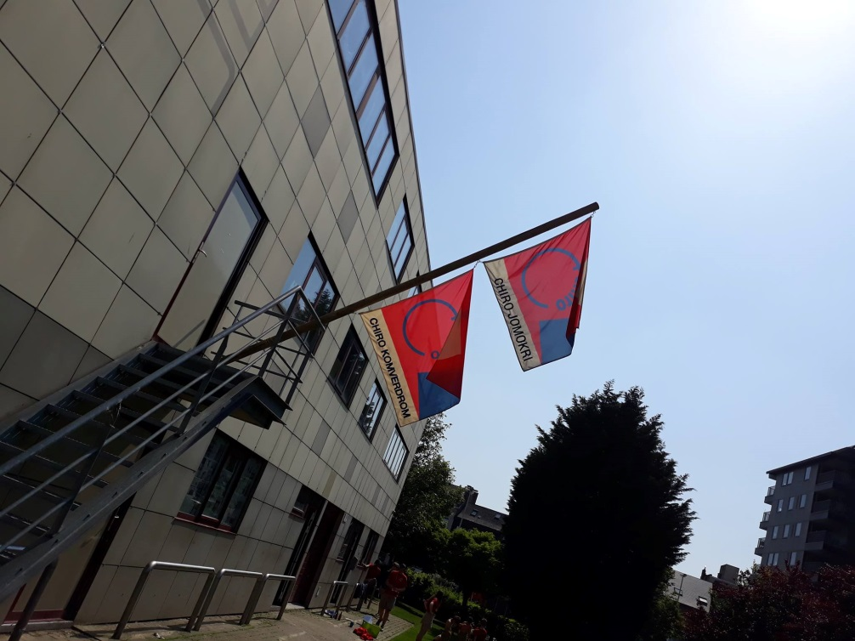
Welkom bij
Chiro Jomokri & Komverdrom

Inhoudstafel
Welkom ………………………………………………………………….4
Afdelingen……………………………………………………………….5
Minimumleeftijd voor inschrijving ....……………………..6
Een Chirozondag, hoe werkt dat?...............................7
Lidgeld, verzekering en extra uitstappen….……………..8
Uniformen……………………………………..………………………11
Kamp en weekend………………………….………………….….12
Financieel steuntje in de rug……..………………………….13
Evenementen……………………………….……………………….14
Contact…………………………………………………..………….….15

Welkom
Welkom bij Chiro Jomokri en Chiro Komverdrom!
In de Chiro komen we samen om te spelen en een leuke namiddag te hebben. Onze leiding zorgt voor speelse activiteiten: verstoppertje of tikkertje spelen in de stad, samen met de leiding op tocht gaan, een lange fietstocht maken, met z’n allen voetballen in het bos, even uitrusten en babbelen in ons lokaal.
Iedereen is welkom bij de Chiro. Je moet niets speciaals doen of kunnen om erbij te komen. We vinden je leuk om wie je bent. En hoe vaker je komt, hoe meer vriend(inn)en je maakt en hoe leuker je de Chiro gaat vinden!
We vinden het belangrijk dat iedereen zichzelf kan zijn. We hebben respect voor alle kinderen en jongeren. We geven iedereen dezelfde kansen en maken daarom gebruik van dit infoboekje zodat iedereen in het bezit is van de nodige nuttige informatie.
Als je nog verdere vragen of opmerkingen hebt, geef dan een seintje aan de leiding en we komen samen tot een antwoord of oplossing.
Groeten,
De leidingsploeg
Afdelingen
In het werkjaar 2018-2019 zijn de leeftijdscategorieën als volgt ingedeeld, volgens geboortejaar:
Meisjes | Jongens | Geboortejaar
Speelclub | Speelclub | 2013 – 2015
Kwiks | Rakkers | 2010 – 2012
Tippers | Toppers | 2008 – 2009
Tiptiens | Kerels | 2006 – 2007
Aspi’s | Aspi’s | 2005

De 6- tot 9-jarigen noemen we de Speelclub. Met de hele groep op tocht gaan, gekke knutselwerkjes maken,… dat doen zij!
De 10- tot 12-jarigen vormen samen de Kwiks bij de meisjes en de Rakkers bij de jongens. Samen met hun leiding spelen ze een supergroot bosspel, maken ze een knutselwerkje of gaan ze naar het zwembad.
De Tippers bij de meisjes of de Toppers bij de jongens gaan er wel eens keihard tegenaan in een pleinspel of ze luisteren naar muziek. Tussendoor praten ze in het lokaal over hun favoriete filmster of topvoetballer.
De Tiptiens bij de meisjes of de Kerels bij de jongens maken hun eigen fototentoonstelling of varen met een vlot de rivier af. Ze gaan naar de film of maken een lange fietstocht in de buurt.
De Aspiranten nemen het er goed van en wisselen hevige spelen af met stevige babbels in het gezelligste hoekje van het lokaal. Af en toe staan ze stil bij ‘leiding zijn’ of proeven ze van het leiden van een jongere afdeling.
Minimumleeftijd voor inschrijving
Zoals hierboven vermeld begint de Chiro op 6-jarige leeftijd. Hiermee bedoelen we elk kind dat 6 jaar is en dus voor 31 december 2015 geboren is en in de lagere school zit. Een kind dat 6 jaar is geworden in januari en in de kleuterklas zit kunnen we niet aansluiten in het huidige werkjaar.
Waarom kan dit niet volgens Chirojeugd Vlaanderen?
- Het is pas echt zinvol om kinderen in groep samen te laten spelen vanaf het eerste leerjaar.

- Kinderen krijgen in het eerste leerjaar heel wat vaardigheden mee die van pas komen in de jeugdbeweging.

- Hierover zijn afspraken gemaakt met Scouts en Gidsen Vlaanderen en KLJ.
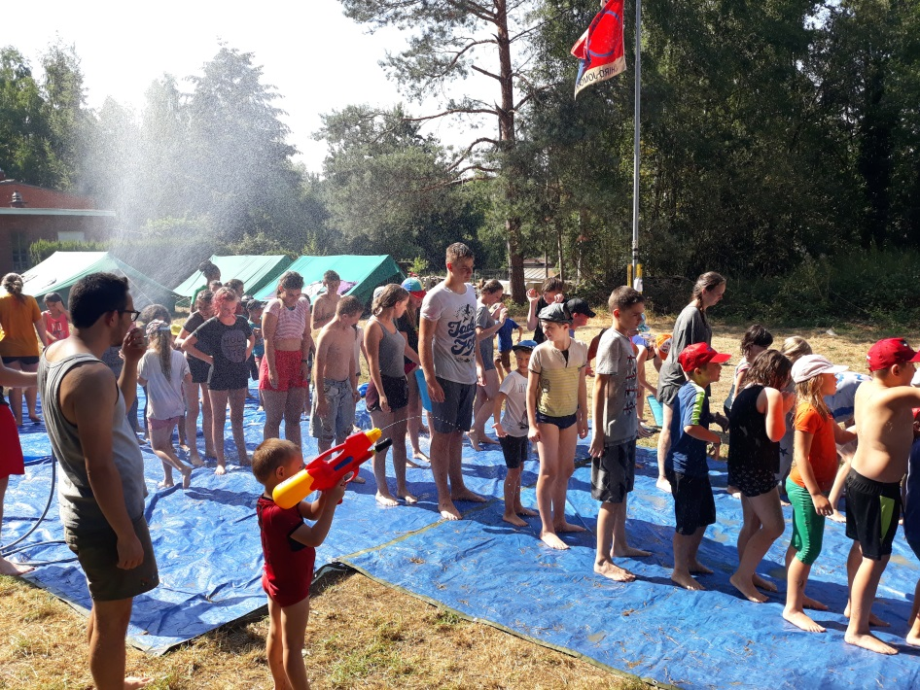
Een Chirozondag, hoe werkt dat?

Op zondag staat de leiding paraat voor alle kinderen van 14 tot 17.30u om een dolle middag te beleven. We verwelkomen jullie vanaf 13.45u.
Om 14u wordt het startsignaal gegeven waarna een openingsformatie volgt. Daarna spelen jongens en meisjes apart in hun eigen groep met leeftijdsgenoten spelletjes. Om 16u maken we even tijd voor een vieruurtje om terug op krachten te komen en gaan daarna verder met onze activiteit.

Om 17.15u spelen we met jongens, meisjes, groot en klein een massaspel gevolgd door een slotformatie om zo een mooi einde te maken aan een prachtige Chiromiddag.
Wat breng je mee op zondagmiddag?
- Een koekje en drankje voor tijdens het vieruur
Wat doe je aan om naar de Chiro te komen?
- Gemakkelijke kleding en schoenen aangepast aan het weer.
Elke maand geven we een boekje mee aan de kinderen waar per afdeling een duidelijk overzicht wordt gegeven wat er de komende weken gepland staat. Voor de meisjes en jongens is dit de Komaf. Als de leden iets speciaal moeten meebrengen, of we bijvoorbeeld vervoer nodig hebben om naar het zwembad te gaan, staat dit zeker hierin vermeld. Deze maandboekjes worden telkens ook op ons websites geplaatst.
Lidgeld, verzekering en extra uitstappen
Onze beide Chiro’s vragen €35 lidgeld per kind per werkjaar. Dit bedrag dient voor de aankoop van spelmateriaal en verzekering. Indien kinderen na Nieuwjaar aansluiten, vragen wij €25 lidgeld.
Sluit het kind aan in mei of juni dan betaal je nog €15 lidgeld. Voor nieuwe leden moet deze som niet onmiddellijk betaald worden. Zij mogen maximum 3 keer proberen vooraleer ze beslissen om te komen of niet.
Tijdens het jaar kunnen er betalende activiteiten bijkomen, zoals bijvoorbeeld zwemmen en schaatsen. Deze activiteiten met hun kostprijs zullen tijdig verschijnen in het maandelijks boekje.
Enthousiast spelen, op tocht gaan en jezelf amuseren in je groep zijn zaken die een goede verzekering meer dan noodzakelijk maken. Maar niet alles is te verzekeren!
Hieronder vatten we de zaken kort samen. Voor meer info bekijk dan de verzekeringspolis via de site van Chirojeugd Vlaanderen (www.chiro.be).
Waarvoor ben je in de Chiro verzekerd?
- Burgerlijke aansprakelijkheid
Iemand begaat een fout, met lichamelijke of stoffelijke schade als gevolg. Wanneer je kind schade berokkende aan ‘een derde’
(= andere kinderen van de Chiro of personen of materialen vreemd aan de groep), dan valt dit niet ten laste van de chiropolis, maar wel van je eigen familiale verzekering.
- Ongevallenverzekering
Het gaat hier over gewond raken door een plotse gebeurtenis. Bij een ongeval stuurt de leiding binnen de 8 dagen een ongevalsaangifte en een medisch attest naar LDB, de verzekeringsmakelaar van de Chiro. Als ouder ontvang je dan een brief met een dossiernummer. Nadat je alle kosten voor dokters, apothekers, enz,.. betaald hebt, ga je naar jouw mutualiteit. Die betaalt haar aandeel terug en levert een formulier waarop de bijdrage vermeld staat die je zelf betaald hebt. Het overige deel wordt door de chiroverzekering betaald.
Let op: een ziekte tijdens een bivak, weekend, zondag is geen ongeval en valt onder de gewone terugbetalingen via de mutualiteit. Schade aan een bril is enkel verzekerd als dit gepaard gaat met lichamelijk letsel.
- Materiële schade
Persoonlijke bezittingen van je kind (kleren, rugzak, fiets, enzovoort) zijn niet verzekerd door de chiropolis.
Als je je auto gebruikt voor de Chiro, is dat op eigen verantwoordelijkheid. De schade berokkend aan ‘een derde’ is ten laste van je eigen autoverzekering. Eigen schade door een eigen fout is volledig voor eigen rekening.
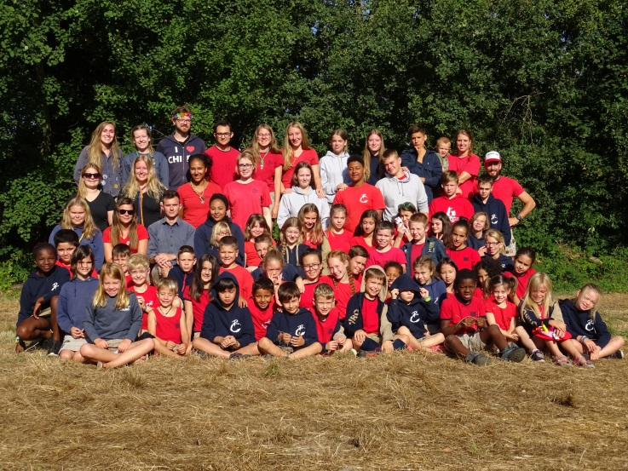
Uniformen
Net als bij een voetbalploeg kiezen we er bij de Chiro voor om allemaal in dezelfde kleren te spelen. Zo tonen we dat we allemaal tot dezelfde groep behoren. Het zorgt er ook voor dat de mensen ons gemakkelijk herkennen.
De place to be om een uniform te kopen, is De Banier. Hier kan je terecht voor een rok of short, T-shirts en truien en nog veel meer ander Chiro- en spelmateriaal. Je kan ook een kijkje nemen op www.debanier.be of een bezoekje brengen aan de winkel in de Stationsstraat in Sint-Niklaas.
Wij bieden zelf ook een aanbod van T-shirts en truien aan met een opdruk van onze eigen Chiro. Wens je een trui of T-shirt, contacteer dan zeker de leiding. De uniformen worden verkocht aan volgende tarieven:
 | T-SHIRT | TRUI
KIND  (5-6j, 7-8j, 9-11j, 12-13j) | €10 | €25
VOLWASSEN  (XS,S,M,L,XL) | €15 | €30

Kamp en weekend
- Afdelingsweekend
Tijdens het schooljaar gaat je kind op afdelingsweekend. Dit is een weekend waarbij je kind twee nachten met zijn/haar eigen leiding en afdeling op verplaatsing gaat overnachten. Zo leren de kinderen elkaar beter kennen en kunnen zo al eens proeven wat slapen met de Chiro inhoudt. Het weekend wordt tijdig door de eigen leiding bekend gemaakt met een uitnodiging via het maandelijks boekje.

- Bivak
In augustus is het dan eindelijk tijd voor het bivak van Chiro Jomokri en Chiro Komverdrom. Dit is een kamp dat tien dagen duurt en doorgaat op een bivakplaats. We gaan samen op bivak, van klein tot groot. Iedereen leert zo iedereen kennen. Er zijn enkele groepsmomenten waar zowel de meisjes als jongens samen aan deelnemen. Andere activiteiten gebeuren in eigen afdeling of met de afdeling van dezelfde leeftijd. Slapen gebeurt in aparte kamer/ tenten. Het eten wordt verzorgd door de kookploeg bestaande uit ouders, oud-leiding, Chiro vrienden,… Bivak is een periode waar je kind voor zichzelf leert zorgen en vrienden voor het leven maakt. Meer info krijg je via het kampboekje eind juni. (richtprijs €140)
Financieel steuntje in de rug
Naar de Chiro komen, is kansen creëren voor de toekomst. Hier leer je niet alleen je eigen ontdekken, maar ook hoe je samenwerkt met anderen. We willen dus iedereen de kans geven om in vriendschap aan een beter leven te werken. Mensen die een financieel steuntje in de rug wensen, willen wij helpen om hun situatie te overbruggen.
Zo doen vele mutualiteiten een tegemoetkoming. Op onderstaande link vind je een overzicht van wat de ziekenfondsen allemaal te bieden hebben, https://chiro.be/actie/bivak/bivakadministratie/kamp-lidgeld. Dit is van toepassing op het lidgeld en de inschrijving voor het kamp. Het enige wat je moet doen, is het juiste formulier afdrukken en dit aan de leiding bezorgen. Zij vullen dit in en bezorgen zo snel mogelijk terug zodat je dit kan binnenbrengen bij de mutualiteit.
Als je in het bezit bent van een OCMW-attest, bestaat er de mogelijkheid om gebruik te maken van de 20-80 regeling. Dit betekent dat je 20% van de kosten betaalt en de overige 80% wordt betaald door het OCMW. Dit is van toepassing op het lidgeld, uniformen van onze eigen Chiro of deelname aan het kamp en weekend. Je bezorgt ons het originele attest van het OCMW en geeft dit af aan de leiding en zij regelen de rest.
Evenementen
Doorheen het Chirojaar zijn er meerdere leuke evenementen waar iedereen voor uitgenodigd is. Enkele voorbeelden hiervan zijn:
- Dia-dag (oktober)
- Nieuwjaarsreceptie (januari)
- BBQ (februari - maart)
- Quiz (april)
Al deze evenementen worden georganiseerd door de leiding zelf en worden aangekondigd via de maandelijkse boekjes. Met de democratische prijzen op de evenementen hoopt de leiding de Chirokas te spijzen en zo je kind nog meer plezier te laten beleven op de Chiro. Schrijf je dus zeker in, zo leer je de andere Chiro-ouders kennen en bezorg je je kind en jezelf een leuke dag.

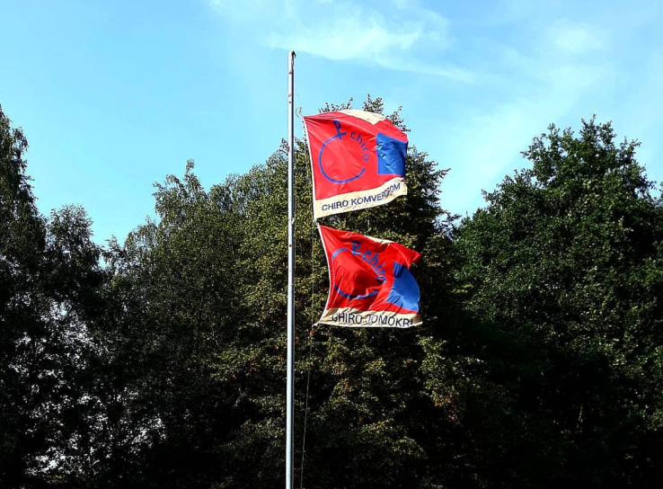

Contactgegevens
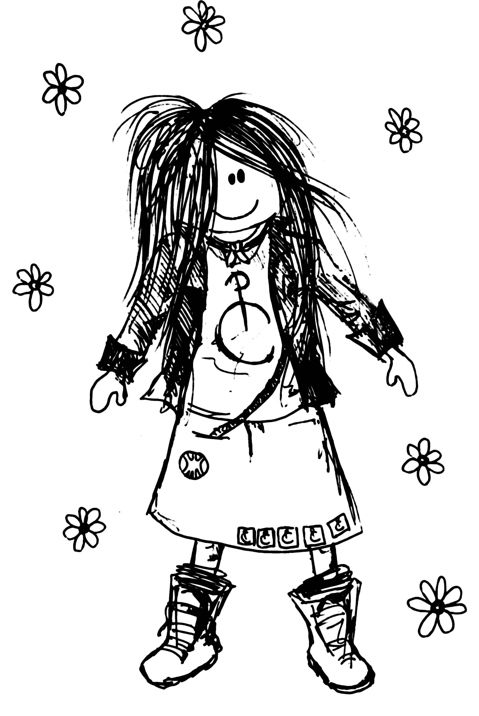
Adres: Hofstraat 7
9100 Sint-Niklaas
Contactgegevens groepsleiding:
Chiro Jomokri: Belle Smet
Gsm nummer: 0496/39.62.23
E-mailadres: chirojomokri@hotmail.com
Website: www.chirojomokri.be
Chiro Komverdrom: Chelsea Van Laere
Gsm nummer: 0477/24.77.46
E-mailadres: chirokomverdrom@hotmail.com
Website: www.chirokomverdrom.be
De contactgegevens van de afdelingsleiding zijn te vinden in onze Komaf en u kan deze nog altijd vragen aan ons.
Rekeningnummer Chiro Jomokri en Komverdrom: BE22 4012 5158 2147
BIC: KRECBEBB

